SALA DE 5 - INGLÉS

PRACTICO EL SALUDO DE BIENVENIDA
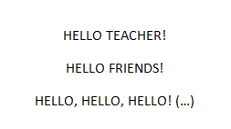
PRACTICO SEÑAL DE LA CRUZ
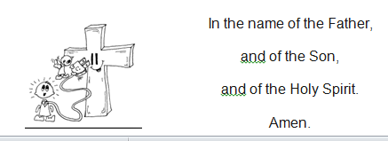
https://www.youtube.com/watch?v=yq36oI-OuvQ

OBSERVO EL VIDEO Y COMENTO CON LA FAMILIA CÓMO ME SIENTO HOY
https://www.youtube.com/watch?v=teMU8dHLqSI

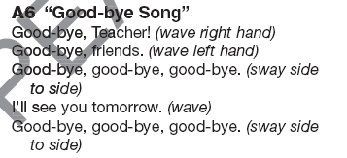
PRACTICO SALUDO DE DESPEDIDA

ENLACE PARA AUDIOS EN DRIVE
https://drive.google.com/open?id=1ZjPObbUiDtx7P2yvFMmCXZyXnkJYn7Bu

